1、最优化方法：
梯度下降法（Gradient Descent）
梯度下降法的优化思想是用当前位置负梯度方向作为搜索方向，因为该方向为当前位置的最快下降方向，所以也被称为是”最速下降法“。最速下降法越接近目标值，步长越小，前进越慢。
梯度下降法的缺点：
（1）靠近极小值时收敛速度减慢，如下图所示；
（2）直线搜索时可能会产生一些问题；
（3）可能会“之字形”地下降。
牛顿法（Newton's method）
关于牛顿法和梯度下降法的效率对比：
从本质上去看，牛顿法是二阶收敛，梯度下降是一阶收敛，所以牛顿法就更快。
如果更通俗地说的话，比如你想找一条最短的路径走到一个盆地的最底部，梯度下降法每次只从你当前所处位置选一个坡度最大的方向走一步，牛顿法在选择方向时，不仅会考虑坡度是否够大，还会考虑你走了一步之后，坡度是否会变得更大。所以，可以说牛顿法比梯度下降法看得更远一点，能更快地走到最底部。（牛顿法目光更加长远，所以少走弯路；相对而言，梯度下降法只考虑了局部的最优，没有全局思想。）
牛顿法的优缺点总结：
优点：二阶收敛，收敛速度快；
缺点：牛顿法是一种迭代算法，每一步都需要求解目标函数的Hessian矩阵的逆矩阵，计算比较复杂。
拟牛顿法（Quasi-Newton Methods）：
拟牛顿法的本质思想是改善牛顿法每次需要求解复杂的Hessian矩阵的逆矩阵的缺陷，它使用正定矩阵来近似Hessian矩阵的逆，从而简化了运算的复杂度。
坐标下降法(Coordinate descent)：
坐标下降法属于一种非梯度优化的方法，它在每步迭代中沿一个坐标的方向进行线性搜索（线性搜索是不需要求导数的），通过循环使用不同的坐标方法来达到目标函数的局部极小值。
2、lr为什么尽量喂入离散特征
在工业界，很少直接将连续值作为特征喂给逻辑回归模型，而是将连续特征离散化为一系列0、1特征交给逻辑回归模型，这样做的优势有以下几点：
1. 稀疏向量内积乘法运算速度快，计算结果方便存储，容易scalable（扩展）。
2. 离散化后的特征对异常数据有很强的鲁棒性：比如一个特征是年龄>30是1，否则0。如果特征没有离散化，一个异常数据“年龄300岁”会给模型造成很大的干扰。
3. 逻辑回归属于广义线性模型，表达能力受限；相当于为模型引入了非线性，能够i提升模型表达能力，加大拟合。
4. 离散化后可以进行特征交叉，由M+N个变量变为M*N个变量，进一步引入非线性，提升表达能力。
特征离散化后，模型会更稳定，比如如果对用户年龄离散化，20-30作为一个区间，不会因为一个用户年龄长了一岁就变成一个完全不同的人。当然处于区间相邻处的样本会刚好相反，所以怎么划分区间是门学问。

3、介绍LR，为啥用的是似然函数不用最小二乘，为什么使用sigmoid
如果用最小二乘法，目标函数就是差值的平方和,是非凸的，不容易求解，很容易陷入到局部最优。如果用最大似然估计，目标函数就是对数似然函数,是关于（w，b）的高阶连续可导凸函数，可以方便通过一些凸优化算法求解，比如梯度下降法、牛顿法等。
4、树模型可以处理连续值么
可以。C4.5用类似二分的方法进行离散化选中位点作为每次的划分点进行计算，与离散值不同，若当前节点划分属性为连续属性，该属性还可以作为其后代节点的划分属性。
5、C4.5以后树模型怎么自动处理缺失值
每个样本赋予一个权重，信息增益推广，让同一个样本以不同的概率划入倒不同的子节点中去
- 树模型缺点
• 缺乏平滑性（回归预测时输出值只能输出有限的若干种数值）
• 不适合处理高维稀疏数据

7、树模型优点：
• 可解释性强
• 可处理混合类型特征
• 不用归一化特征
• 有特征组合的作用
• 可自然地处理缺失值
• 对异常点鲁棒
• 有特征选择作用

8、RF优缺点介绍
优点：
a）随机森林算法能解决分类与回归两种类型的问题，表现良好，由于是集成学习，方差和偏差都比较低，泛化性能优越；
b）随机选择数据，随机选择特征，不是每棵树选相同的子特征，也不是每棵树随机选不同的子特征。而是每个节点都会随机选择一些特征。随机森林对于高维数据集的处理能力很好，它可以处理成千上万的输入变量，并确定最重要的变量，因此被认为是一个不错的降维方法。此外，该模型能够输出特征的重要性程度，这是一个非常实用的功能；
c) 可以应对缺失数据；
d）当存在分类不平衡的情况时，随机森林对比Lr相对来说能够提供平衡数据集误差的有效方法(bootstrap+downsample)；
e ) 高度并行化，易于分布式实现；
f) 由于是树模型 ，不需要归一化即可之间使用；

缺点：
当进行回归时，随机森林不能够作出超越训练集数据范围的预测，这可能导致在对某些还有特定噪声的数据进行建模时出现过度拟合。
对于许多统计建模者来说，随机森林给人的感觉像是一个黑盒子——你几乎无法控制模型内部的运行，只能在不同的参数和随机种子之间进行尝试。
忽略属性之间的相关性
- GBDT原理
原理：

GBDT的基本原理是boost 里面的 boosting tree（提升树），并使用 gradient boost。
GradientBoosting算法关键是利用损失函数的负梯度方向在当前模型的值作为残差的近似值，进而拟合一棵CART回归树。
GBDT会累加所有树的结果，而这种累加是无法通过分类完成的，因此GBDT的树都是CART回归树，而不是分类树（尽管GBDT调整后也可以用于分类但不代表GBDT的树为分类树) 因为Gradient Boosting 需要按照损失函数的梯度近似的拟合残差，这样拟合的是连续数值，因此只有回归树。

梯度提升 Gradient Boosting:

Gradient Boosting是一种Boosting的方法，其与传统的Boosting的区别是，每一次的计算是为了减少上一次的残差(residual)，而为了消除残差，可以在残差减少的梯度(Gradient)方向上建立一个新的模型。所以说，在Gradient Boosting中，每个新的模型的建立是为了使得之前模型的残差往梯度方向减少，与传统Boosting对正确、错误样本进行加权有着很大 的区别。这个梯度代表上一轮学习器损失函数对预测值求导。

与Boosting Tree的区别：Boosting Tree适合于损失函数为平方损失或者指数损失。而Gradient Boosting适合各类损失函数（损失函数为平方损失则相当于Boosting Tree拟合残差、损失函数为指数损失则可以近似于Adaboost，但树是回归树）

优缺点：
优点：GBDT的性能在RF的基础上又有一步提升，因此其优点也很明显，
它能灵活的处理各种类型的数据；
在相对较少的调参时间下，预测的准确度较高。
缺点：
当然由于它是Boosting，因此基学习器之前存在串行关系，难以并行训练数据。

- GBDT分类
这里我们再看看GBDT分类算法，GBDT的分类算法从思想上和GBDT的回归算法没有区别，但是由于样本输出不是连续的值，而是离散的类别，导致我们无法直接从输出类别去拟合类别输出的误差。
为了解决这个问题，主要有两个方法，一个是用指数损失函数，此时GBDT退化为Adaboost算法。另一种方法是用类似于逻辑回归的对数似然损失函数的方法。也就是说，我们用的是类别的预测概率值和真实概率值的差来拟合损失。本文仅讨论用对数似然损失函数的GBDT分类。而对于对数似然损失函数，我们又有二元分类和多元分类的区别。

叶节点的最佳拟合值，取均值是因为正好取均值的时候能让argmin最小，分类时候，因为：
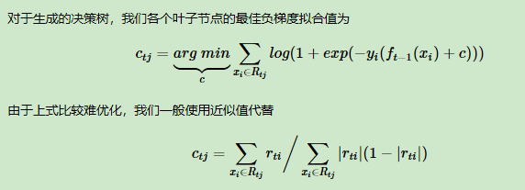
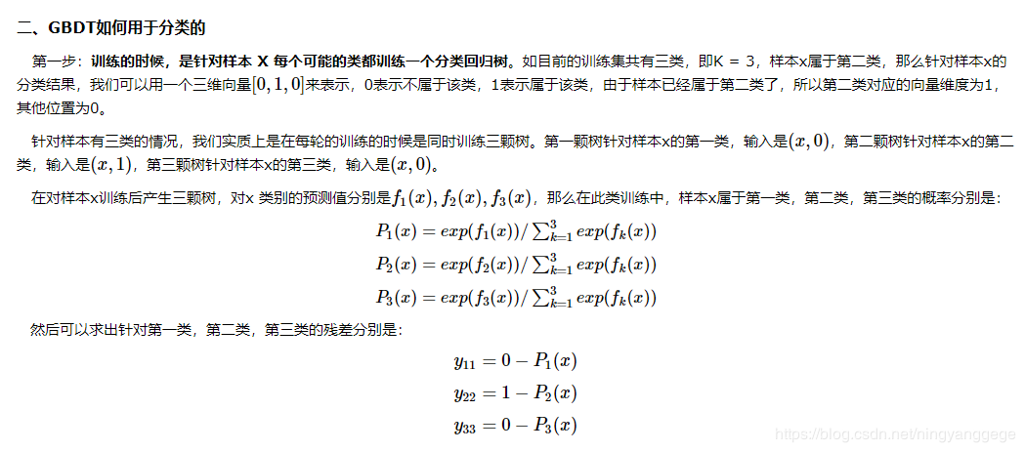

10、XGBoost原理：
原理：
XGBoost是在GBDT的基础上对boosting算法进行的改进。GBDT是用模型在数据上的负梯度作为残差的近似值，从而拟合残差。XGBoost也是拟合的在数据上的残差，但是它是用泰勒展开式对模型损失残差的近似；同时XGBoost对模型的损失函数进行的改进，并加入了模型复杂度的正则项。
XGBoost能够自动地运用CPU的多线程进行并行计算，同时在算法精度上也进行了精度的提高。由于GBDT在合理的参数设置下，往往要生成一定数量的树才能达到令人满意的准确率，在数据集较复杂时，模型可能需要几千次迭代运算。但是XGBoost利用并行的CPU更好的解决了这个问题。

XGBoost与GBDT的区别： 在了解了XGBoost原理后容易理解二者的不同
损失函数的改变：（导数和正则项的认识）

传统的GBDT以CART树作为基学习器，XGBoost还支持线性分类器，这个时候XGBoost相当于L1和L2正则化的逻辑斯蒂回归（分类）或者线性回归（回归）；
传统的GBDT在优化的时候只用到一阶导数信息，XGBoost则对代价函数进行了二阶泰勒展开，得到一阶和二阶导数；
XGBoost在代价函数中加入了正则项，用于控制模型的复杂度。从权衡方差偏差来看，它降低了模型的方差，使学习出来的模型更加简单，防止过拟合，这也是XGBoost优于传统GBDT的一个特性；
工具的优化：（趋势值和并行的认识）
shrinkage（缩减），相当于学习速率。XGBoost在进行完一次迭代时，会将叶子节点的权值乘上该系数，主要是为了削弱每棵树的影响，让后面有更大的学习空间。（GBDT也有学习速率）；
列抽样。XGBoost借鉴了随机森林的做法，支持列抽样，不仅防止过 拟合，还能减少计算；
对缺失值的处理。对于特征的值有缺失的样本，XGBoost还可以自动学习出它的分裂方向；
XGBoost工具支持并行。注意XGBoost的并行不是tree粒度的并行，XGBoost也是一次迭代完才能进行下一次迭代的（第t次迭代的代价函数里包含了前面t-1次迭代的预测值）。XGBoost的并行是在特征粒度上的。我们知道，决策树的学习最耗时的一个步骤就是对特征的值进行排序（因为要确定最佳分割点），XGBoost在训练之前，预先对数据进行了排序，然后保存为block结构，后面的迭代 中重复地使用这个结构，大大减小计算量。这个block结构也使得并行成为了可能，在进行节点的分裂时，需要计算每个特征的增益，最终选增益最大的那个特征去做分裂，那么各个特征的增益计算就可以开多线程进行。
缺点：
1、level-wise 建树方式对当前层的所有叶子节点一视同仁，有些叶子节点分裂收益非常小，对结果没影响，但还是要分裂，加重了计算代价。
2、预排序方法空间消耗比较大，不仅要保存特征值，也要保存特征的排序索引，同时时间消耗也大，在遍历每个分裂点时都要计算分裂增益(不过这个缺点可以被近似算法所克服)

11、lightGBM原理：
基本原理与XGBoost一样，只是在框架上做了一优化（重点在模型的训练速度和内存的优化）。

与XGboost对比
1、xgboost采用的是level-wise的分裂策略，而lightGBM采用了leaf-wise的策略，区别是xgboost对每一层所有节点做无差别分裂，可能有些节点的增益非常小，对结果影响不大，但是xgboost也进行了分裂，带来了不必要的开销。 leaf-wise的做法是在当前所有叶子节点中选择分裂收益最大的节点进行分裂，如此递归进行，很明显leaf-wise这种做法容易过拟合，因为容易陷入比较高的深度中，因此需要对最大深度做限制，从而避免过拟合。
2、lightgbm使用了基于histogram的决策树算法，这一点不同与xgboost中的 exact 算法（tree_method 可以使用 hist参数），histogram算法在内存和计算代价上都有不小优势。
（1）内存上优势：很明显，直方图算法的内存消耗为(#data* #features * 1Bytes)(因为对特征分桶后只需保存特征离散化之后的值)，而xgboost的exact算法内存消耗为：(2 * #data * #features* 4Bytes)，因为xgboost既要保存原始feature的值，也要保存这个值的顺序索引，这些值需要32位的浮点数来保存。
（2）计算上的优势，预排序算法在选择好分裂特征计算分裂收益时需要遍历所有样本的特征值，时间为(#data),而直方图算法只需要遍历桶就行了，时间为(#bin)
3、直方图做差加速
一个子节点的直方图可以通过父节点的直方图减去兄弟节点的直方图得到，从而加速计算。
4、lightgbm支持直接输入categorical 的feature
在对离散特征分裂时，每个取值都当作一个桶，分裂时的增益算的是”是否属于某个category“的gain。类似于one-hot编码。
5、多线程优化
https://zhuanlan.zhihu.com/p/44740420
1.GOSS（Gradient-based One-Side Sampling）
为了加速训练，比较直觉的想法就是减少data或者减少feature。GOSS就是对数据进行采样，来减少data。
采样的策略是：梯度越大的数据，在信息增益的计算中的影响越大，所以保存这一部分数据，而对梯度小的数据进行采样。将数据的梯度计算之后进行排序，选择最大的topN，然后再对剩下的梯度较小的数据进行随机采样。为了不改变训练数据的分布，对于采样之后的小梯度数据，再乘以一个系统fact。
通过理论和实验分析，都可以证明这种采样能够不影响模型的准确率，并且比直接的随机采样效果更出众。采样还引入的随机性，使模型提高的泛化能力。
2.EFB（Exclusive Feature Bundling）
前面说到加速训练的直觉想法就是减少data或者feature，提出的第二个方法就是减少feature，同时也是对稀疏特征的优化。论文提到，采用预排序的方法可以忽略零值来处理稀疏特征，才直方图算法因为要遍历所有的 特征值进行分箱，所以之前没有很好的策略对直方图算法进行处理稀疏特征的优化，EFB就起到了这个效果。
EFB的策略就是：对于很少同时出现非零值的特征，称之为互斥特征（Exclusive Feature），这样的特征可以绑定在一起，以减少特征的数量，减少直方图构建的时间复杂度。这种绑定是一个NP难得问题，将它转化为一个图着色的问题，以其中每个节点的度作为指标进行排序，可以采用贪心策略获得一个局部最优解。
其中有一个参数是γ，是最大的冲突程度。因为大多数特征不是百分百互斥或者说绝对互斥，γ的意思就是一定程度允许互斥特征偶尔会同时出现非零值。γ使得绑定特征有一定的污染，会影响准确率，但能够更多的减少特征，加快模型训练，所以是一个时间和准确率的平衡。
但是当特征非常多的时候，构件图也是一个很费时的事情，因为构建一个图的时间复杂度是特征数量的平方，所有又给了一种替换方法，就是以特征的非零值数量作为指标进行排序，因为非零值越多，越容易产生大的冲突。
然后对于绑定的特征，将其merge在一起，这一步我感觉就是个concat，不是很懂这一步的具体效率体现在哪。
通过实验分析，EFB不仅减少了特征数量，因为将原本独立的特征合并在一起之后也使得cache命中率提升，使得模型训练的速度提升非常大。
也一定程度上优化了直方图算法对稀疏特征的处理，因为一部分稀疏特征在绑定之后形成了dense feature。

12、lightgbm哪些方面做了并行？
- Feature Parallel

特征并行算法目的是在决策树生成过程中的每次迭代，高效地找到最优特征分裂点。特征并行的主要思想是在不同机器在不同的特征集合上分别寻找最优的分割点，然后在机器间同步最优的分割点。
传统的特征并行算法
根据不同的特征子集，将数据集进行垂直切分。（不同机器worker有不同的特征子集）
每个worker寻找局部的最优分裂特征以及分裂点。
不同worker之间进行网络传输，交换最优分裂信息，最终得到最优的分裂信息。
具有最优分裂特征的worker，局部进行分裂，并将分裂结果广播到其他worker。
其他worker根据接收到的数据进行切分数据。
该方法不能有效地加速特征选择的效率，当数据量#data很大时，该并行方法不能加快效率。并且，最优的分裂结果需要在worker之间进行传输，需要消耗很多的传输资源以及传输时间。
LightGBM的特征并行算法
LightGBM并没有垂直的切分数据集，而是每个worker都有全量的训练数据，因此最优的特征分裂结果不需要传输到其他worker中，只需要将最优特征以及分裂点告诉其他worker，worker随后本地自己进行处理。处理过程如下：
每个worker在基于局部的特征集合找到最优分裂特征。
workder间传输最优分裂信息，并得到全局最优分裂信息。
每个worker基于全局最优分裂信息，在本地进行数据分裂，生成决策树。
然而，当数据量很大时，特征并行算法还是受限于特征分裂效率。因此，当数据量大时，推荐使用数据并行算法。
- Data Parallel
传统的数据并行算法
水平切分数据集。
每个worker基于数据集构建局部特征直方图（Histogram）。
归并所有局部的特征直方图，得到全局直方图。
找到最优分裂信息，进行数据分裂。
缺点：网络传输代价比较大，如果使用point-to-point的传输算法，每个worker的传输代价为O(#machine * #feature * #bin). 如果使用All Reduce并行算子，传输代价为O(2* #feature * #bin).
LightGBM的数据并行算法
LightGBM算法使用Reduce Scatter并行算子归并来自不同worker的不同特征子集的直方图，然后在局部归并的直方图中找到最优局部分裂信息，最终同步找到最优的分裂信息。
除此之外，LightGBM使用直方图减法加快训练速度。我们只需要对其中一个子节点进行数据传输，另一个子节点可以通过histogram subtraction得到。
LightGBM可以将传输代价降低为O(0.5 * #feature * #bin)。
基于投票的并行算法
基于投票机制的并行算法，是在每个worker中选出top k个分裂特征，然后将每个worker选出的k个特征进行汇总，并选出全局分裂特征，进行数据分裂。有理论证明，这种voting parallel以很大的概率选出实际最优的特征，因此不用担心top k的问题。
13、 KNN的k值
KNN
KNN中的k值，表示所取近邻样本的个数。首先我们看两个极端，当k值取1时，为最近邻算法， 新样本S的预测分类，取决于与它相似度最高的那一个样本所属的类别；当k取N时（N为样本数量），新样本的预测分类，取决于样本数据中哪一个类别的样本数量最多，已经跟样本记录间的相似度没有关系了。
当k取1时，根据最相似的一个样本判断分类，很有可能预测准确，为低bias，但是不同数据集中，与新样本S相似度最高的那个样本可能属于不同分类，那么预测结果则各不相同，为高variance。
当k取N时，完全根据样本数据的分布进行预测，不管新样本什么样，全部都会预测成样本数据中样本数量最多的那个类别。例如，有100个样本，60个属于A类，30个属于B累，10个属于C类，那么所有的新样本都会被预测为A类。此时为高bias，低variance。
当k值在1到N之间变化时，一定存在一个最优的k值，使得bias和variance最低，当大于或小于这个最优k值时，都会造成bias和variance变大。
RF
14、RF树的数量对 bias 和 variance 的影响
首先，RF模型中各个树是“并联”关系，互不相关，每棵树都是“某个领域”的“分类专家”。当树的棵树较少时，模型的拟合效果不好，表现出高bias；逐渐增加树的数量，模型学习能力逐渐增强，bias和variance都会逐渐降低；当再继续增加树的数量时，这时对模型的bias和variance其实没什么影响，因为模型的bias已经趋于收敛，任你再怎么增加树的数量，只是增加了计算成本和训练时间，对模型精度的提高并没有多大影响。
15、K交叉验证对方差和偏差的影响
当k值很小时，这里不妨假设为2，那么每次训练集大小为n/2，每次训练的数据量会偏小，取平均值后，由于每次训练的数据量比较小，所以会导致最终没有办法很好地学习到样本的分布，会导致偏差较大，不过方差较小。
当k值很大时，假设为n折，那么每次训练集的大小为n-1，几乎等于原始数据集的大小了，可以更好地学习到样本的整体分布，这种情况下模型的偏差会偏小，但是方差偏大。可以这么理解，n折交叉验证那么训练数据就会有n份，每份之间的数据差异并不大，所以他们拟合出的平均值结果对训练数据集进行预测，偏差会比较小，但是由于对于给定的数据集充分地进行了学习，导致整体的方差会偏大。
16、Kmeans优缺点改进
K-means算法优点：
（1）、是解决聚类问题的一种经典算法，简单、快速
（2）、对处理大数据集，该算法保持可伸缩性和高效性
（3）、当簇接近高斯分布时，它的效果较好。
K-means算法缺点：
(1)、在簇的平均值可被定义的情况下才能使用，可能不适用于某些应用；
(2)、在 K-means 算法中 K 是事先给定的，这个 K 值的选定是非常难以估计的。很多时候，事先并不知道给定的数据集应该分成多少个类别才最合适；
(3)、在 K-means 算法中，首先需要根据初始聚类中心来确定一个初始划分，然后对初始划分进行优化。这个初始聚类中心的选择对聚类结果有较大的影响，一旦初始值选择的不好，可能无法得到有效的聚类结果；
(4)、该算法需要不断地进行样本分类调整，不断地计算调整后的新的聚类中心，因此当数据量非常大时，算法的时间开销是非常大的；
(5)、若簇中含有异常点，将导致均值偏离严重（即:对噪声和孤立点数据敏感）；
(6)、不适用于发现非凸形状的簇或者大小差别很大的簇。
K-means算法缺点的改进：
1、很多时候，事先并不知道给定的数据集应该分成多少个类别才最合适。通过类的自动合并和分裂，得到较为合理的类型数目 K，例如 ISODATA 算法。
2、针对上述(3)，可选用二分K-均值聚类；或者多设置一些不同的初值，对比最后的运算结果，一直到结果趋于稳定结束。
3、针对上述第(5)点，改成求点的中位数，这种聚类方式即K-Mediods聚类（K中值）
17、树模型为什么不好处理稀疏特征？
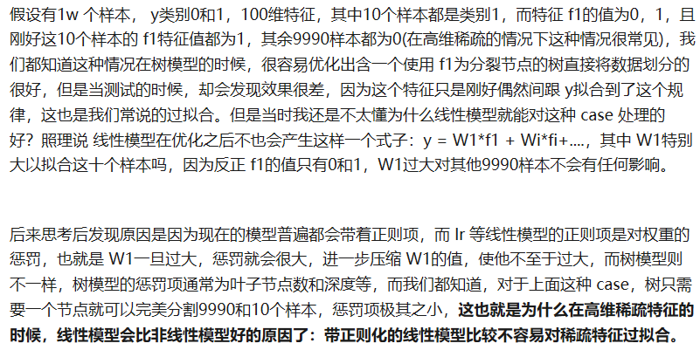
18、PCA原理
这个问题实际上是要在二维平面中选择一个方向，将所有数据都投影到这个方向所在直线上，用投影值表示原始记录。这是一个实际的二维降到一维的问题。
那么如何选择这个方向（或者说基）才能尽量保留最多的原始信息呢？一种直观的看法是：希望投影后的投影值尽可能分散。
如果我们还是单纯只选择方差最大的方向，很明显，这个方向与第一个方向应该是“几乎重合在一起”，显然这样的维度是没有用的，因此，应该有其他约束条件。从直观上说，让两个字段尽可能表示更多的原始信息，我们是不希望它们之间存在（线性）相关性的，因为相关性意味着两个字段不是完全独立，必然存在重复表示的信息。
当协方差为0时，表示两个字段完全独立。为了让协方差为0，我们选择第二个基时只能在与第一个基正交的方向上选择。因此最终选择的两个方向一定是正交的。
19、Smote原理
SMOTE（Synthetic Minority Oversampling Technique），合成少数类过采样技术．它是基于随机过采样算法的一种改进方案，由于随机过采样采取简单复制样本的策略来增加少数类样本，这样容易产生模型过拟合的问题，即使得模型学习到的信息过于特别(Specific)而不够泛化(General)，SMOTE算法的基本思想是对少数类样本进行分析并根据少数类样本人工合成新样本添加到数据集中，
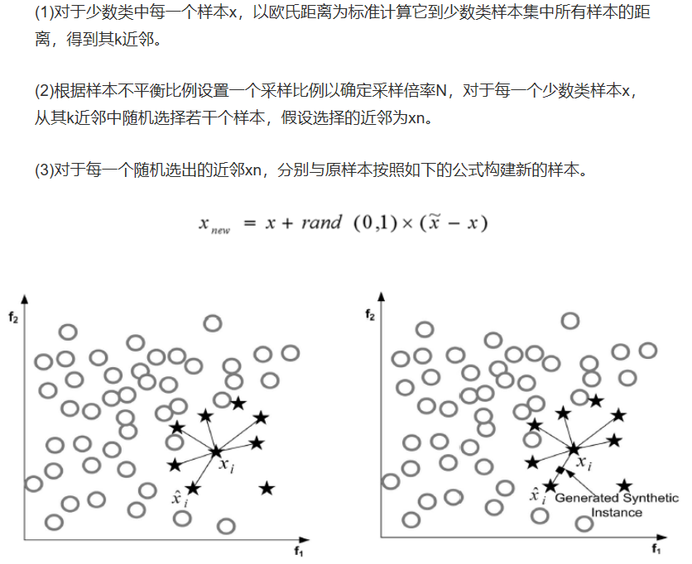

SMOTE算法的缺陷

该算法主要存在两方面的问题:
一是在近邻选择时,存在一定的盲目性。需要确定K值,即选择多少个近邻样本,这需要用户自行解决。从K值的定义可以看出,K值的下限是M值(M值为从K个近邻中随机挑选出的近邻样本的个数,且有M< K,M的大小可以根据负类样本数量、正类样本数量和数据集最后需要达到的平衡率决定。但K值的上限没有办法确定,只能根据具体的数据集去反复测试。因此如何确定K值,才能使算法达到最优这是未知的。
另外,该算法无法克服非平衡数据集的数据分布问题,容易产生分布边缘化问题。由于负类样本的分布决定了其可选择的近邻,如果一个负类样本处在负类样本集的分布边缘,则由此负类样本和相邻样本产生的“人造”样本也会处在这个边缘,且会越来越边缘化,从而模糊了正类样本和负类样本的边界,而且使边界变得越来越模糊。这种边界模糊性,虽然使数据集的平衡性得到了改善,但加大了分类算法进行分类的难度．
改进：
Borderline-smote
20、LR和SVM的联系与区别？
1、LR和SVM都可以处理分类问题，且一般都用于处理线性二分类问题（在改进的情况下可以处理多分类问题）
2、两个方法都可以增加不同的正则化项，如L1、L2等等。所以在很多实验中，两种算法的结果是很接近的。
区别：
1、LR是参数模型，SVM是非参数模型。
2、从目标函数来看，区别在于逻辑回归采用的是Logistical Loss，SVM采用的是hinge loss.这两个损失函数的目的都是增加对分类影响较大的数据点的权重，减少与分类关系较小的数据点的权重。
3、SVM的处理方法是只考虑Support Vectors，也就是和分类最相关的少数点，去学习分类器。而逻辑回归通过非线性映射，大大减小了离分类平面较远的点的权重，相对提升了与分类最相关的数据点的权重。
4、逻辑回归相对来说模型更简单，好理解，特别是大规模线性分类时比较方便。而SVM的理解和优化相对来说复杂一些，SVM转化为对偶问题后,分类只需要计算与少数几个支持向量的距离,这个在进行复杂核函数计算时优势很明显,能够大大简化模型和计算。
5、Logic 能做的 SVM能做，但可能在准确率上有问题，SVM能做的Logic有的做不了。
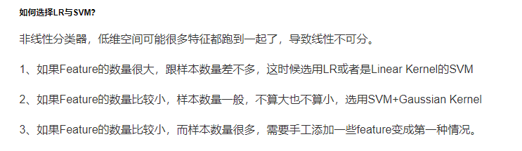
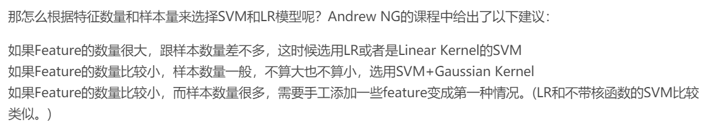
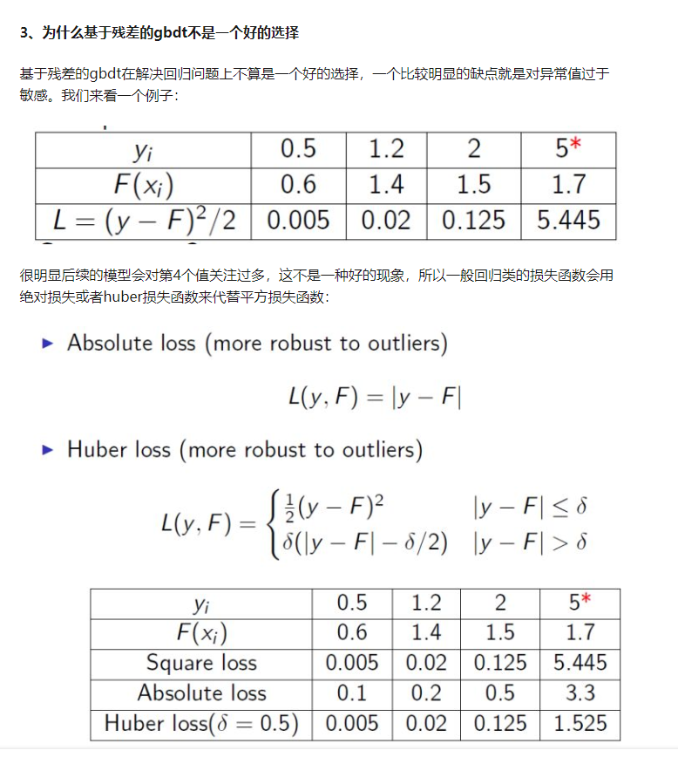
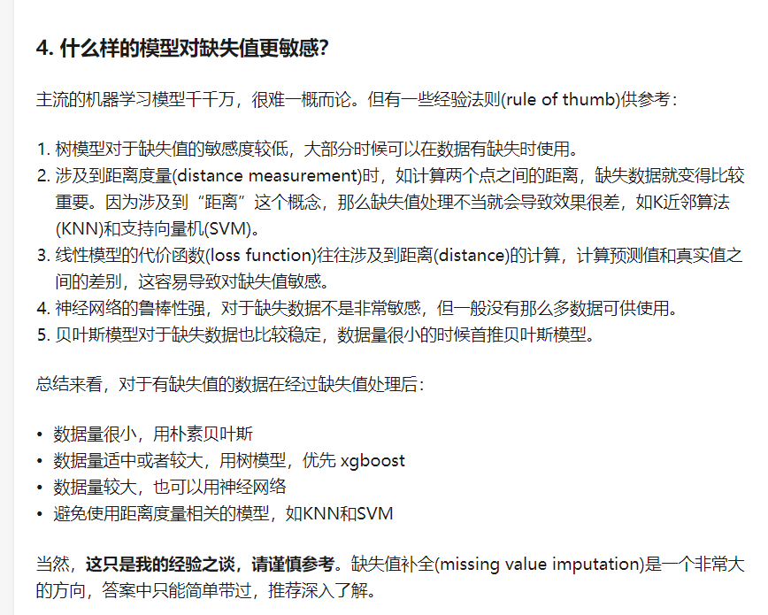
22、直方图怎么分桶
histogram算法简单来说，就是先对特征值进行装箱处理，形成一个一个的bins。对于连续特征来说，装箱处理就是特征工程中的离散化：如[0,0.3)—>0，[0.3,0.7)—->1等。在Lightgbm中默认的#bins为256（1个字节的能表示的长度，可以设置）。
对于分类特征来说，则是每一种取值放入一个bin，且当取值的个数大于max bin数时，会忽略那些很少出现的category值。
关键点：
首先对特征取值按出现的次数排序（大到小）,
忽略一些出现次数很少的特征取值。

23、xgboost可以处理类别么，lgb呢：
无论是XGBoost还是其他的Boosting Tree，使用的Tree都是cart回归树，这也就意味着该类提升树算法只接受数值特征输入，不直接支持类别特征，默认情况下，xgboost会把类别型的特征当成数值型。

因为CART树是二叉树，所以对于样本的有N>=3个取值的离散特征的处理时也只能有两个分支，这就要通过组合人为的创建二取值序列并取GiniGain最小者作为树分叉决策点。如某特征值具有[‘young’,’middle’,’old’]三个取值,那么二分序列会有如下3种可能性(空集和满集在CART分类中没有意义

xgboost是不支持category特征的，在训练模型之前，需要我们进行预处理，可以根据特征的具体形式来选择：
无序特征：one-hot encoding，比如城市
有序特征：label encoding，比如版本号
普通决策树：类别特征直接分裂，连续特征用二分法分裂，连续特征可以用多次，类别特征只能用来分裂一次。
直方图加速
左子节点计算直方图的复杂度是基于样本个数的，而左子节点计算直方图的复杂度却是基于桶的个数的
https://blog.csdn.net/anshuai_aw1/article/details/83040541
24、逻辑回归的损失函数为什么要使用极大似然函数作为损失函数？
损失函数一般有四种，平方损失函数，对数损失函数，HingeLoss0-1损失函数，绝对值损失函数。将极大似然函数取对数以后等同于对数损失函数。在逻辑回归这个模型下，
对数损失函数的训练求解参数的速度是比较快的。
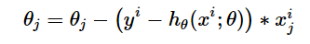
1、这个式子的更新速度只和xij，yi相关。和sigmod函数本身的梯度是无关的。这样更新的速度是可以自始至终都比较的稳定。
为什么不选平方损失函数的呢？其一是因为如果你使用平方损失函数，你会发现梯度更新的速度和sigmod函数本身的梯度是很相关的。sigmod函数在它在定义域内的梯度都不大于0.25。这样训练会非常的慢。
2、平方损失非凸，求解出来的可能并非全局最优解。
25、出现过拟合原因，防止过拟合的方法：
过拟合的表现：
过拟合最直观的表现就是 training accuracy 特别高，但是testing accuracy 特别低，
原因：
（1）建模样本抽取错误，包括（但不限于）样本数量太少，抽样方法错误，抽样时没有足够正确考虑业务场景或业务特点，等等导致抽出的样本数据不能有效足够代表业务逻辑或业务场景；
（2）样本里的噪音数据干扰过大，大到模型过分记住了噪音特征，反而忽略了真实的输入输出间的关系；
（3）建模时的“逻辑假设”到了模型应用时已经不能成立了。任何预测模型都是在假设的基础上才可以搭建和应用的，常用的假设包括：训练集和测试集特征分布一致，假设历史数据可以推测未来，假设业务环节没有发生显著变化，假设建模数据与后来的应用数据是相似的，等等。如果上述假设违反了业务场景的话，根据这些假设搭建的模型当然是无法有效应用的。
（4）参数太多、模型复杂度高，权值学习迭代次数足够多(Overtraining)，拟合了训练数据中的噪声和训练样例中没有代表性的特征。
（5）决策树模型。如果我们对于决策树的生长没有合理的限制和修剪的话，决策树的自由生长有可能每片叶子里只包含单纯的事件数据(event)或非事件数据（no event），可以想象，这种决策树当然可以完美匹配（拟合）训练数据，但是一旦应用到新的业务真实数据时，效果是一塌糊涂。
（6）神经网络模型。
a.由于对样本数据,可能存在隐单元的表示不唯一,即产生的分类的决策面不唯一.随着学习的进行, BP算法使权值可能收敛过于复杂的决策面,并至极致.
b.权值学习迭代次数足够多(Overtraining),拟合了训练数据中的噪声和训练样例中没有代表性的特征.
方法：
1、Early stopping。
2、数据集扩增。或者简化模型结构。
3、增加正则项（L1,L2)，树模型就是调整深度和叶子节点等控制树结构的正则项。
4、随机让神经元无效（即dropout）或让网络中的连接无效（即dropconnect）
在训练时，每个神经单元以概率p被保留(dropout丢弃率为1-p)；
在测试阶段，每个神经单元都是存在的，权重参数w要乘以p，成为：pw。
测试时需要乘上p的原因：考虑第一隐藏层的一个神经元在dropout之前的输出是x，那么dropout之后的期望值是E=px+(1−p)0 ，在测试时该神经元总是激活，为了保持同样的输出期望值并使下一层也得到同样的结果，需要调整x→px. 其中p是Bernoulli分布（0-1分布）中值为1的概率。
5、BatchNormalization（但是大部分实验证明无法防止）:
在训练中，BN的使用使得一个mini-batch中的所有样本都被关联在了一起，因此网络不会从某一个训练样本中生成确定的结果。
意思就是同样一个样本的输出不再仅仅取决于样本本身，也取决于跟这个样本属于同一个mini-batch的其它样本。同一个样本跟不同的样本组成一个mini-batch，它们的输出是不同的（仅限于训练阶段，在inference阶段是没有这种情况的）。我把这个理解成一种数据增强：同样一个样本在超平面上被拉扯，每次拉扯的方向的大小均有不同。不同于数据增强的是，这种拉扯是贯穿数据流过神经网络的整个过程的，意味着神经网络每一层的输入都被数据增强处理了。
归一化
使得模型不会太偏重于某一个特征，BN就是这样的作用。右侧中的x1, x2两个特征的取值范围都相近，那么训练的时候模型就不会偏重于某一个特征，自然也减轻了overfitting。
集成学习，多模型融合。
交叉验证：评估更合理，辅助找更合适的参数。

26、防止欠拟合
添加其他特征
添加多项式特征组合
减少正则化参数

27、二阶泰勒展开的优势
二阶泰勒展开有一个优势就是将目标函数与损失函数分隔开来，使得我们可以再xgboost里面可以自定义损失函数
不仅有一阶信息，还有二阶信息。
28、逻辑回归的优缺点总结
、 在这里我们总结了逻辑回归应用到工业界当中一些优点：
形式简单，模型的可解释性非常好。从特征的权重可以看到不同的特征对最后结果的影响，某个特征的权重值比较高，那么这个特征最后对结果的影响会比较大。
模型效果不错。在工程上是可以接受的（作为baseline)，如果特征工程做的好，效果不会太差，并且特征工程可以大家并行开发，大大加快开发的速度。
训练速度较快。分类的时候，计算量仅仅只和特征的数目相关。并且逻辑回归的分布式优化sgd发展比较成熟，训练的速度可以通过堆机器进一步提高，这样我们可以在短时间内迭代好几个版本的模型。
资源占用小,尤其是内存。因为只需要存储各个维度的特征值，。
方便输出结果调整。逻辑回归可以很方便的得到最后的分类结果，因为输出的是每个样本的概率分数，我们可以很容易的对这些概率分数进行cutoff，也就是划分阈值(大于某个阈值的是一类，小于某个阈值的是一类)。
但是逻辑回归本身也有许多的缺点:
准确率并不是很高。因为形式非常的简单(非常类似线性模型)，很难去拟合数据的真实分布。
很难处理数据不平衡的问题。举个例子：如果我们对于一个正负样本非常不平衡的问题比如正负样本比 10000:1.我们把所有样本都预测为正也能使损失函数的值比较小。但是作为一个分类器，它对正负样本的区分能力不会很好。
处理非线性数据较麻烦。逻辑回归在不引入其他方法的情况下，只能处理线性可分的数据，或者进一步说，处理二分类的问题 。
逻辑回归本身无法筛选特征。有时候，我们会用gbdt来筛选特征，然后再上逻辑回归。

- gbdt为什么叫梯度提升树
损失函数的梯度方向是减小最快的方向，我要让总损失变小，也就是让每个样本点对应的损失尽量小，我本轮这棵树就是要去拟合损失函数的负梯度的方向，每个新的模型的建立是为了使得之前模型的残差往梯度方向减少，残差累加，就相当于梯度在累加，然后累加，这个累加是不是就可以理解为梯度提升，因为一直在做加法。
https://www.cnblogs.com/pinard/p/6140514.html
- 等频归一化
通过对训练数据的分析，我们发现不同维度特征的取值分布、相同维度下特征值的差异都很大。例如距离、价格等特征的数据服从长尾分布，体现为大部分样本的特征值都比较小，存在少量样本的特征值非常大。常规的归一化方法（例如 min-max， z-score）都只是对数据的分布进行平移和拉伸，最后特征的分布仍然是长尾分布，这就导致大部分样本的特征值都集中在非常小的取值范围内，使得样本特征的区分度减小；与此同时，少量的大值特征可能造成训练时的波动，减缓收敛速度。此外也可以对特征值做对数转化，但由于不同维度间特征的分布不同，这种特征值处理的方式并不一定适用于其他维度的特征。

在实践中，我们参考了Google的Wide & Deep Model[^6]中对于连续特征的处理方式，根据特征值在累计分布函数中的位置进行归一化。即将特征进行等频分桶，保证每个桶里的样本量基本相等，假设总共分了n个桶，而特征xi属于其中的第bi(bi ∈ {0, …, n - 1})个桶，则特征xi最终会归一化成 bi/n。这种方法保证对于不同分布的特征都可以映射到近似均匀分布，从而保证样本间特征的区分度和数值的稳定性。

- 常见机器学习算法时间复杂度
- 树一个节点分裂时候的时间复杂度（n数据量 k个特征 m个值）
1. KNN
时间复杂度o(n*k)：n为样本数量，k为单个样本特征的维度。如果不考虑特征维度的粒度为o(n)
空间复杂度o(n*k)：n为样本数量，k为单个样本特征的维度。如果不考虑特征维度的粒度为o(n)
参考：
https://blog.csdn.net/saltriver/article/details/52502253

2 决策树 / 随机森林

时间复杂度O(N*M*D)：

O(N*M*D), N是sample的大小，M是feature的数量，D是树的深度。cart生长时，把所有feature内的值都作为分裂候选，并为其计算一个评价指标（信息增益、增益比率、gini系数等），所以每层是O(N*M)，D层的树就是O(N*M*D)

空间复杂度o(N + M * Split * TreeNum )：N为样本数量，M为特征数量，Split为平均每个特征的切分点数量，TreeNum为如果为随机森林，随机森林的数目数量

参考：

https://www.zhihu.com/question/44205429/answer/123347092

3 梯度下降

时间复杂度：

梯度下降：时间复杂度o(n*C*I)，n代表样本数量（n = 1为随机梯度下降，n = mini-batchsize为mini-batch梯度下降），C代表单个样本计算量（取决于梯度计算公式），I为迭代次数，取决于收敛速度。

空间复杂度：

逻辑或线性回归
o(n*k + k): k为特征维度，n为样本数量

深度学习

o(n*k1 + sum(kn)): n*k1为所有样本数据量k1为dl模型的第一层维度，sum(kn)为整体的参数数量（可以计算或者通过框架直接打印出来）。

4 牛顿法时间复杂度

- AUC实现的两种方式
- 有N个正样本，M个负样本，组成N*M对，正样本概率大于负样本的记为1，否则为0，然后除以n*m，sklearn使用这个方式。
- 先排序
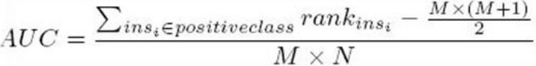

https://blog.csdn.net/qq_22238533/article/details/78666436
- EM算法原理推导
https://zhuanlan.zhihu.com/p/78311644
1. 思想
EM 算法的核心思想非常简单，分为两步：Expection-Step 和 Maximization-Step。E-Step 主要通过观察数据和现有模型来估计参数，然后用这个估计的参数值来计算上述对数似然函数的期望值；而 M-Step 是寻找似然函数最大化时对应的参数。由于算法会保证在每次迭代之后似然函数都会增加，所以函数最终会收敛。
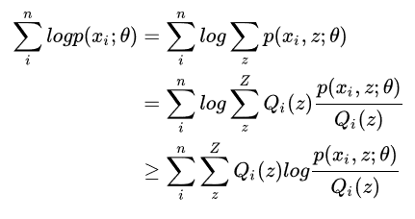

- Focal loss 具体形式
前面系数主要针对样本不平衡,指数主要针对难分的样本的识别，数值型问题中，不是很常用

- 身份证id特征维度特别大，不能one-hot
- 拆分，one-hot
- 还是有时序关系
- Embedding

